Sequence Bán Hàng

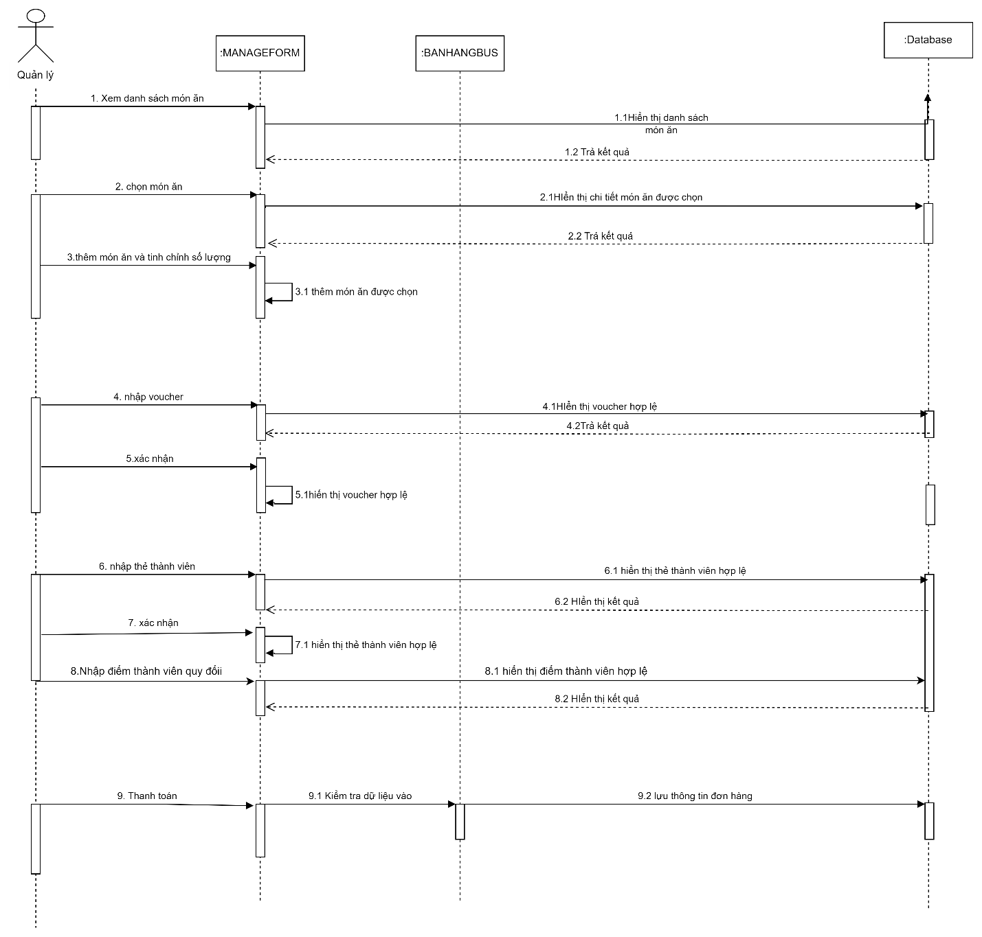

Sequence Nhập hàng

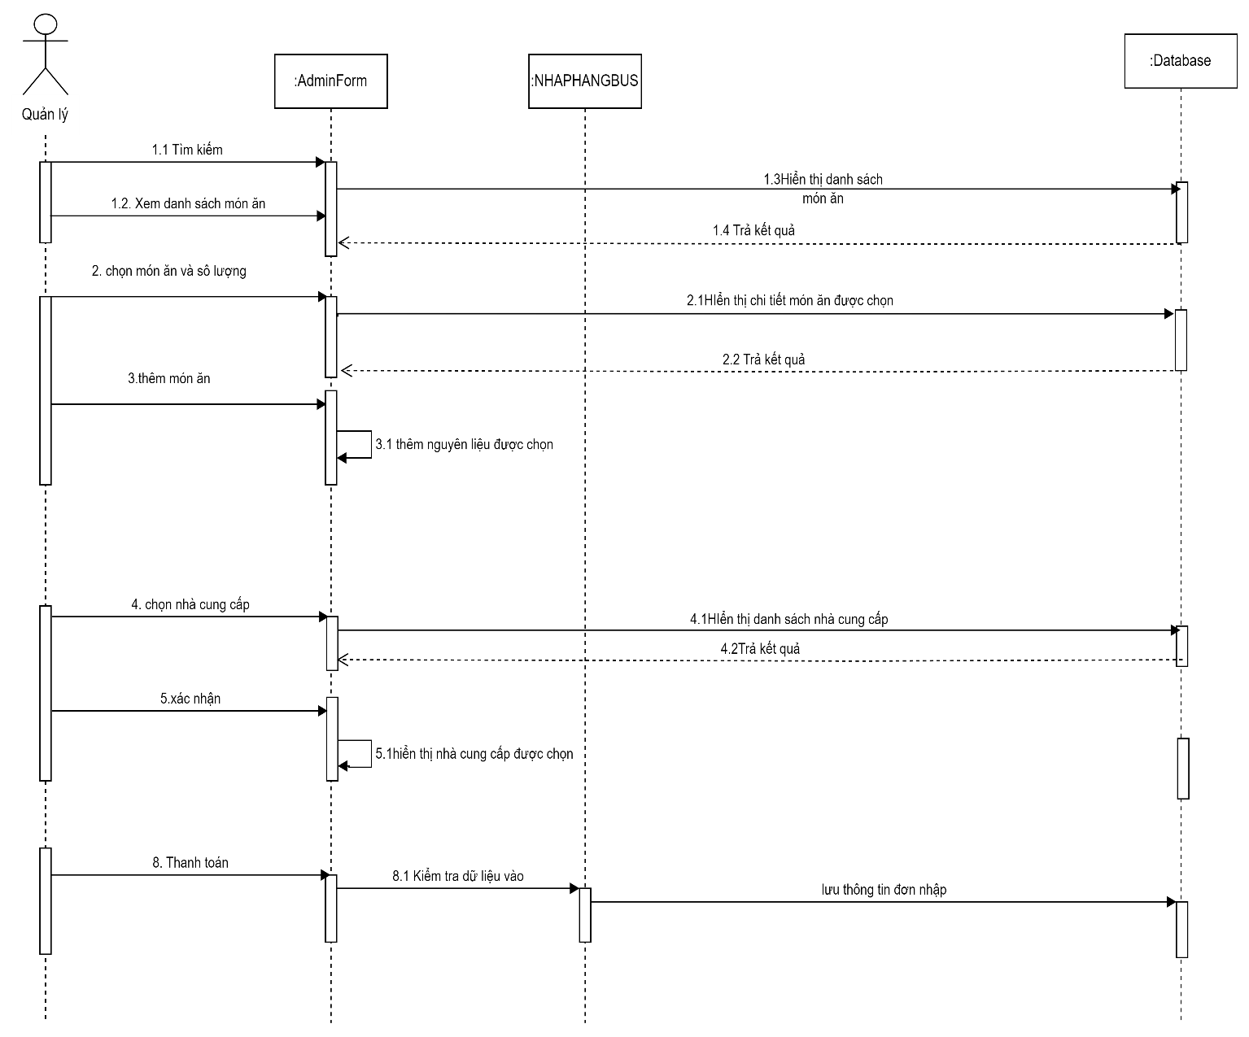

Sequence PGG

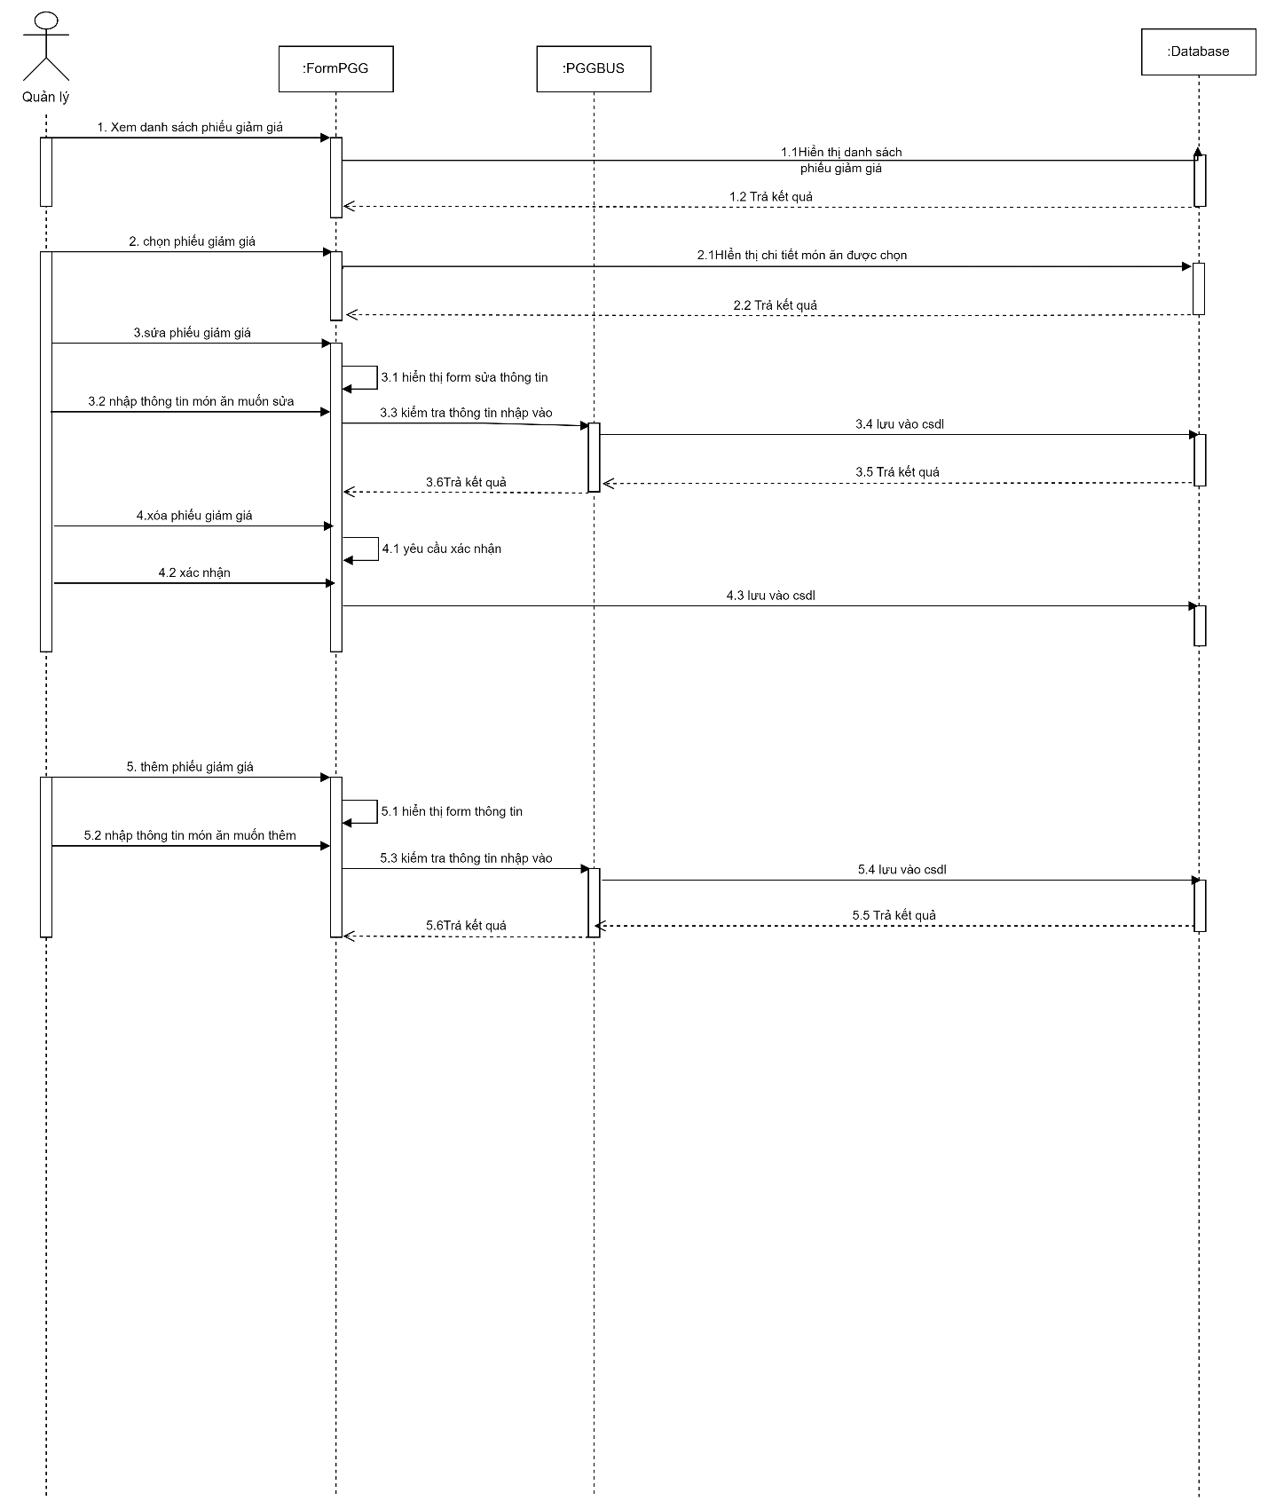

Use case Bán Hàng

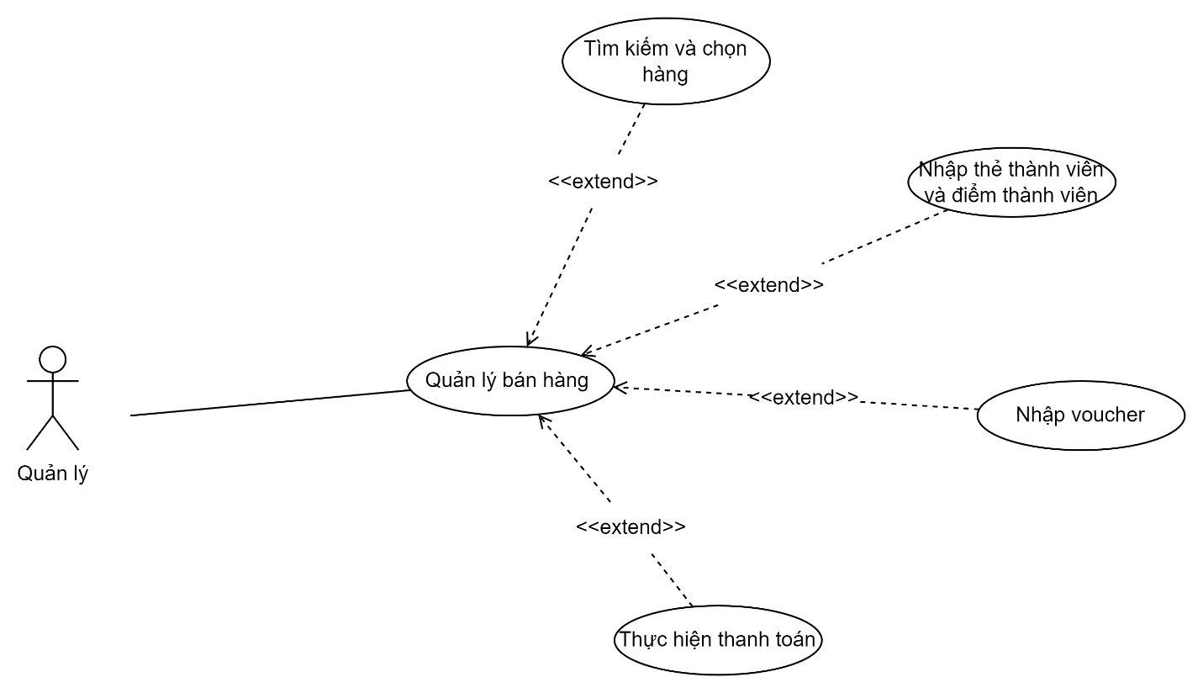

Đặc tả

Đối tượng sử dụng : Nhân viên và quản lý

Use case này mô tả cách thức hoạt động của việc bán hàng

-B1.Tìm kiếm và chọn các món được khách hàng yêu cầu thanh toán

-B2. Áp dụng ưu đãi cho khách hàng

+ TH1: Khách hàng muốn quy đổi điểm thành viên

* Nhân viên nhập thông tin của thẻ thành viên gồm Mã Thành viên và Mật khẩu nếu hợp lệ thì tiếp tục nhập điểm thành viên nếu không thì nhập lại
* Nhập điểm thành viên: Nhập số điểm hợp lệ trong thẻ thành viên của khách hàng nếu không hợp lệ thì báo số điểm không đủ để áp dụng ưu đãi
* Tiến đến B3 với số tiền đã giảm

+ TH2:Khách hàng muốn quy đổi phiếu giảm giá

* Nhân viên nhập mã phiếu giảm giá do khách hàng cung cấp
* Hệ thống sẽ kiểm tra thẻ đó có hợp lệ hay không ( còn trong thời gian hợp lệ hay là mã phiếu đó có tồn tại không).Nếu hợp lệ thì áp dụng ưu đãi thành công và ngược lại
* Tiến đến B3 với số tiền đã giảm

+TH3:Khách hàng không áp dụng ưu đãi

* Tiến đến B3 với số tiền như cũ

-B3. Nhấn nút thanh toán và hệ thống sẽ tiến thành lưu thông tin hóa đơn vào cơ sở dữ liệu

Use case Nhập hàng

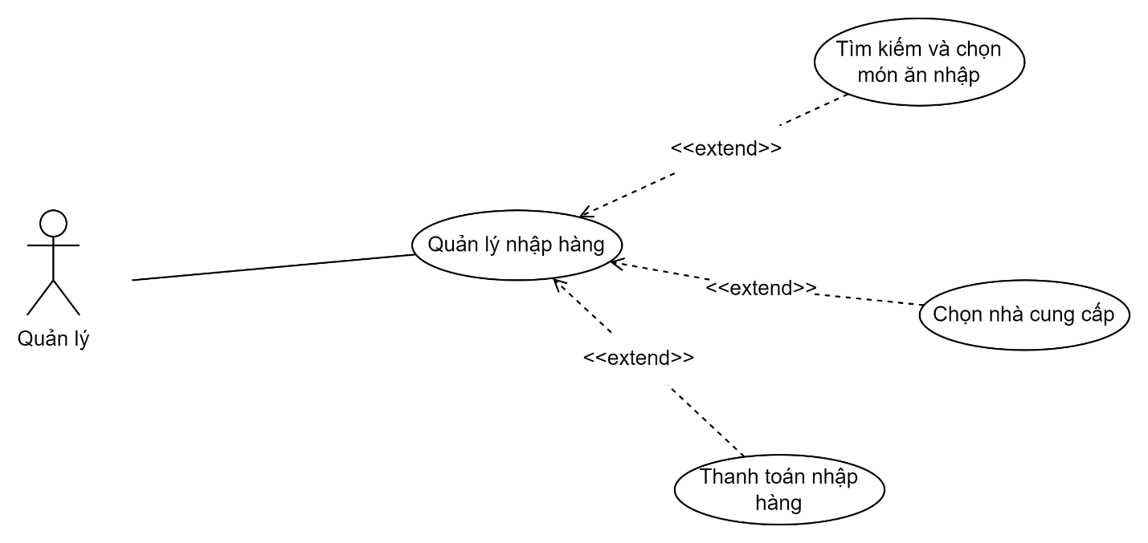

Đặc tả

Đối tượng sử dụng :Quản lý

Use case này mô tả cách thức hoạt động của việc nhập hàng

B1.Tìm kiếm và chọn món ăn mà siêu thị đang muốn nhập

B2.Chọn nhà cung cấp loại món ăn đó

B3.Nhấn nút thanh toán hệ thống sẽ lưu hóa đơn nhập và cơ sở dữ liệu

Use case Quản lý phiếu giảm giá

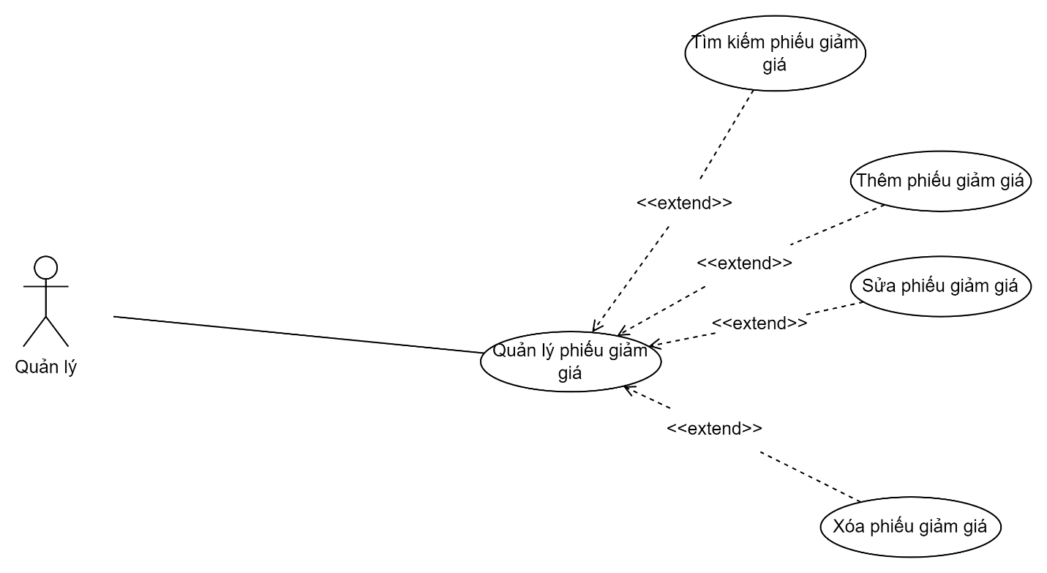

Đặc tả

Đối tượng sử dụng :Nhân viên và quản lý

Use case này mô tả cách thức hoạt động của việc quản lý phiếu giảm giá

-Tìm kiếm phiếu giảm giá

+ Nhập mã phiếu hoặc tên phiếu để có hệ thống có thể tìm kiếm

+Thêm phiếu giảm giá

+ Nhập thông tin trên phiếu ( MPGG,Tên PGG,,số tiền giảm,ngày bắt đầu,ngày kết thúc,trạng thái )

+Nhấn nút Thêm -> Hệ thống tiến hành thêm phiếu giảm giá vừa nhập vào cơ sở dữ liệu

+ Sửa phiếu giảm giá

+ Chọn một phiếu giảm giá muốn sửa

+ Nhập lại thông tin muốn sửa vào form

+ Nhấn nút Sửa->Hệ thống tiến hành sửa lại thông tin của phiếu giảm giá vừa nhập trên cơ sở dữ liệu

+ Xóa phiếu giảm giá

+Chọn một phiếu giảm gái muốn xóa

+Nhấn nút Xóa-> Hệ thống sẽ tiến hành Xóa phiếu giảm giá chúng ta vừa chon trên cơ sở dữ liệu